Suzdalenko Alexey DAW04

1. instalar proftpd

apt update & apt upgrade -y
apt install proftpd

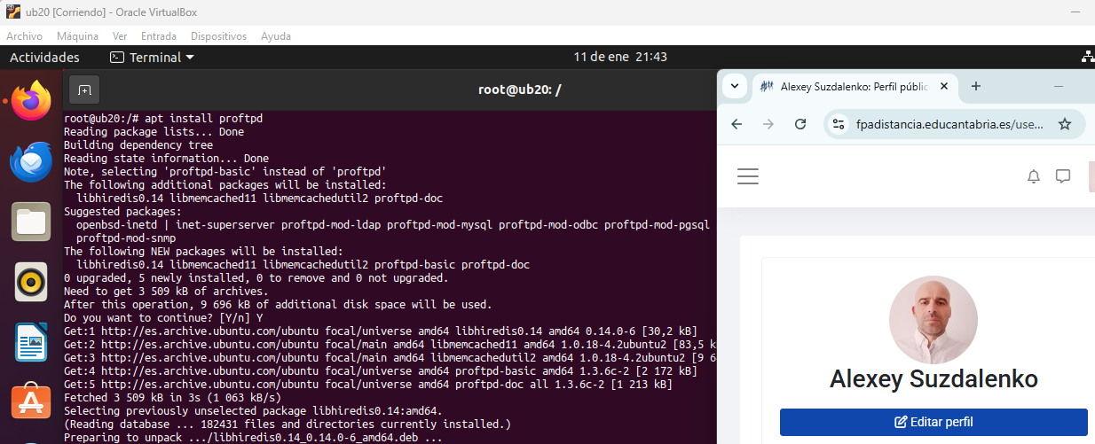
Podemos comprobar que el ftp esta instalado y funcionando

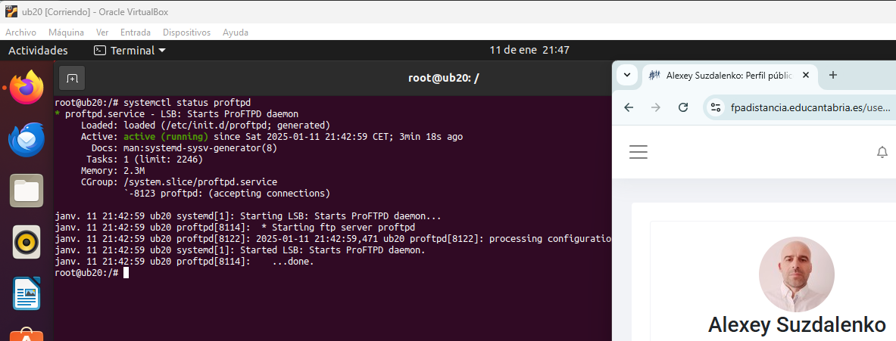
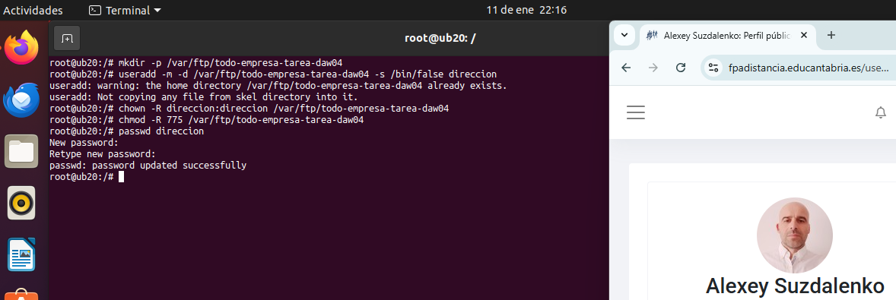

2. Configurar el usuario “dirección” y el ftp

Primero configurare el ftp de la siguiente manera:

nano /etc/proftpd/proftpd.conf
<VirtualHost 192.168.100.250>
ServerName "ftp.empresa-tarea-daw04.local"
DefaultRoot ~
AllowOverwrite on
RequireValidShell off
TransferLog /var/log/proftpd/empresa-transfer.log
AuthUserFile /etc/proftpd/passwd
AuthGroupFile /etc/proftpd/group
<Limit LOGIN>
AllowAll
</Limit>
</VirtualHost>

